附件2：

湖南省网上政务服务和电子监察系统政务服务事项信息表

市（州）： 岳阳市 县（市、区）：屈原管理区 填表单位（公章）：岳阳市屈原管理区文化广电新闻出版局 填表日期：2014年12月8日
事项名称 | 权限内文物保护单位修缮或实施原址保护措施审批 |  |  |  |  |  | 子项名称
事项编号 | 430681553000780A20100 |  |  |  |  |  | 子项编号
办件类型 | □转报件 ■承诺件 □即办件
是否转报上级机关 | □是 ■否 |  | 转报单位
是否前置审批 | □是 ■否 |  | 前置审批单位
是否联合审批 | □是 ■否 |  | 联合单位
是否包含特别程序 | □是 ■否 |  | 特别程序 |  |  | □听证 □招标 □拍卖 □检验 □检测 □检疫 □鉴定 □专家评审 □其它
事项类型 | ■行政许可 □非行政许可 □其它办事服务事项
许可对象 | 拟对文物保护单位实施原址保护措施或修缮的建设单位
许可依据 | 《中华人民共和国文物保护法》
是否收费 | □是 ■否
收费标准
收费依据
许可数量 | ■无限制 □有限制，限制数量
法定期限 | 20个工作日
承诺期限 | 10个工作日
许可条件 | 一、保护措施或修缮方案的设计符合法律法规规定，方案设计经专家评审通过二、实施保护措施或修缮的施工单位具有文物保护工程资质
许可程序 | 一、受理  （一)岗位责任人：区政务公开中心文化广电新闻出版局窗口工作人员  (二)岗位职责及权限：对申请人提出的行政许可申请，根据《行政许可法》第三十二条的规定分别作出处理：  行政许可项目实施程序  l、申请事项依法不需要取得行政许可的，应当及时告知申请人不受理；  2、申请事项依法不属于本文物行政机关职权范围的，应当及时做出不予受理的决定，并告知申请人向有关行政机关申请；  3、申请材存在可以当场更正错误的，应当允许申请人当场更正；  4、申请材料不齐全或者不符合法定形式的，应当场或者在5日内一次告知申请人需要补正的全部内容，逾期不告知的，自收到申请材料之日起即为受理；  5、申请事项属于本行政机关职权范围、申请材料齐全、符合法定形式，或者申请人按照本文物行政机关的要求提交全部补正申请材料的，应当受理行政许可申请；  6、受理或者不予受理行政许可申请，应当出具加盖文物行政机关专用印章和注明日期的书面凭证。  (三)时限：即时  二、审查  A、初审  (一)岗位责任人：区文化广电新闻出版局文物管理所工作人员  (二)岗位职责及权限：  l、按照许可条件对申请人提交的材料内容进行合法性、真实性审查。  2、发现行政许可事项直接关系他人重大利益的，应当告知该利害关系人享有陈述、申辩和要求听证的权利。  B、实地勘察  (一)岗位责任人：区文化广电新闻出版局文物管理所工作人员  (二)岗位职责和权限：  1、根据申请单位提交的材料内容，到现场对其设备、场地进行实地勘察。  2、与所报材料相符的，写出实地勘察报告，交文物所负责人审核。  3、与申请材料不相符的，将申请材料退回窗口受理人员，并以书面形式说明理由o  (三)时限：2个工作日  C、复审  (一)岗位责任人：区文化广电新闻出版局行政审批股负责人  (二)岗位职责及权限：  1、按照许可条件对初审意见及实地勘察报告进行审核。  2、召集有关人员集体讨论，对符合条件的，提出同意意见，报主管局领导审定；对不符合条件的，提出不同意的意见，并说明理由。  (三)时限：3个工作日  三、决定  (一)岗位责任人：区文化广电新闻出版局主管局领导  (二)岗位职责及权限：  1、按照许可条件对申办材料及文物所审查意见进行审定。  2、对符合许可条件的，签发予以许可决定；对不符合许可条件的，将其申请材料全部退回窗口，并以书面形式说明理由。  (三)时限：1个工作日  四、办结告知  (一)岗位责任人：区政务公开中心文化广电新闻出版局窗口工作人员  (二)岗位职责及权限：  1、公示审定结果。  2、对准予行政许可的，项目承办人制作许可文书，由窗口工作人员通知申请人办理有关手续。  3、对不予行政许可的，由项目承办人制作并送达不予行政许可决定书，说明理由，同时告知申请人享有依法申请行政复议或提起行政诉讼的权利。  4、文字材料归档  (三)时限：4个工作日
监督部门及投诉电话 | 岳阳市屈原管理区文化广电新闻出版局（0730-5727288）
窗口地点 | 文化广电新闻出版局二楼
工作时间 | 周一至周五（法定节假日除外）上午：8：00—12：00；下午：14：30—17：30（夏季：15：00—18：00）
业务咨询电话 | 0730-5727288
联系人及联系电话 | 周勇 13469249099
单位网址
办理环节信息
办理环节 | 办理时限 |  |  | 进行特别程序 |  |  |  | 执行人 |  | 所在部门 | 职 务
受 理 | 即时 个工作日 |  |  | □是 ■否 |  |  |  | 周勇 |  | 行政审批股 | 股长
初 审 | 2 个工作日 |  |  | □是 ■否 |  |  |  | 周勇 |  | 行政审批股 | 股长
复 审 | 3 个工作日 |  |  | □是 ■否 |  |  |  | 周勇 |  | 行政审批股 | 股长
决 定 | 1 个工作日 |  |  | □是 ■否 |  |  |  | 宋政军 |  | 文广新局 | 副局长
办结告知 | 4 个工作日 |  |  | □是 ■否 |  |  |  | 周勇 |  | 行政审批股 | 股长
提交材料信息
序 号 |  | 材料名称 |  |  |  |  |  |  | 材料类型（表格/证照/文件/其它） |  |  | 份 数
1 |  | 建设单位要求对文物保护单位实施原址保护措施的申请书 |  |  |  |  |  |  |  |  |  | 1
2 |  | 全国重点文物保护单位和省级文物保护单位实施原址保护措施必须分别征得国务院文物行政主管部门和省文物行政主管部门的意见书 |  |  |  |  |  |  |  |  |  | 1
3 |  | 文物保护单位实施原址保护措施的勘查设计方案 |  |  |  |  |  |  |  |  |  | 1
4 |  | 文物保护单位所在地的文物行政部门意见书 |  |  |  |  |  |  |  |  |  | 1
5 |  | 文物保护措施的可行性研究报告或设计任务书 |  |  |  |  |  |  |  |  |  | 1
6 |  | 文物专家组评审意见书 |  |  |  |  |  |  |  |  |  | 1
是否已有业务软件处理本事项 |  |  |  |  | ■是 □否
审批流程图 |  |  |  |  | 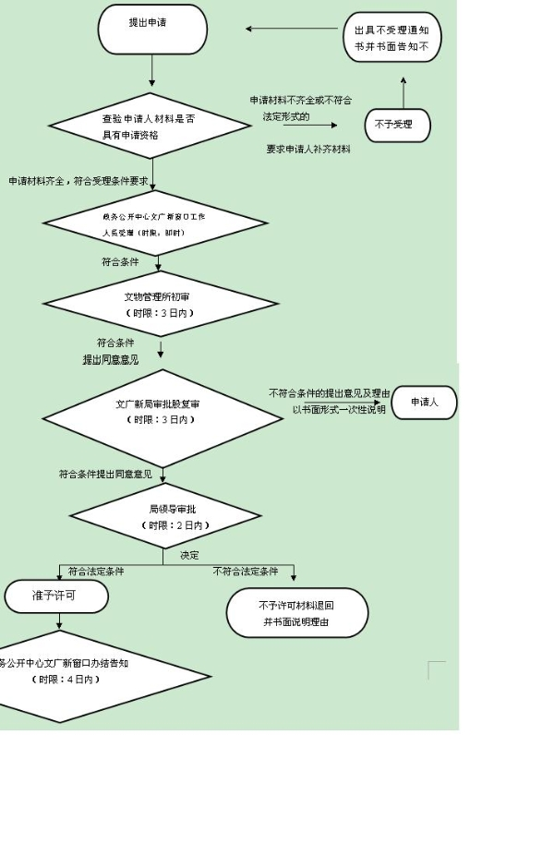
负责人（签字）： 填报人（签字）： 联系电话：13469249099

填表说明
1、表内有“□”的栏目， 选定项请用“■”标示。
2、填写事项的基本信息，如果事项包含多个子项，需要对所有子项逐一填写事项信息。
3、如事项涉及转报上级机关、前置审批、联合审批等环节，须填写具体的转报、前置及联合审批单位，并提供详细的审批流程图。
4、办理环节信息以受理、初审、复审、决定、办结告知五个环节为基础。根据实际情况进行删减，涉及特别程序的环节需要注-明。
5、办理环节时限以承诺时限为依据，由各单位科学、合理分配。
6、提交材料信息中涉及申请人或申请单位需要填写的表格，请报送表格的纸质文档和电子文档，供申请人或申请单位下载使用。
7、此附件可自行打印或增、减行。

